Лабораторная работа №7
Принципы SOLID и рефакторинг архитектуры Python-приложения
Студента группы 090303ПИб-о24
Богача Николая Андреевича
1. Цель работы
Получить практические навыки проектирования и рефакторинга объектно-ориентированных приложений на Python с использованием принципов SOLID:
- S — Single Responsibility Principle (принцип единственной ответственности);
- O — Open/Closed Principle (принцип открытости/закрытости);
- L — Liskov Substitution Principle (принцип подстановки Барбары Лисков);
- I — Interface Segregation Principle (принцип разделения интерфейсов);
- D — Dependency Inversion Principle (принцип инверсии зависимостей).
В ходе работы студент должен научиться:
1. выявлять нарушения SOLID;
2. разделять ответственность классов;
3. выделять абстракции;
4. использовать ABC и abstractmethod;
5. применять Protocol для определения интерфейсов;
6. внедрять зависимости;
7. заменять жёсткие зависимости абстракциями;
8. применять паттерн Dependency Injection;
9. расширять систему без изменения существующего кода;
10. проводить рефакторинг существующей программы.

2. Постановка задачи
Вариант 4 — Кинотеатр
Разработать систему управления фильмами, залами и билетами.
Объекты:
- фильм (Movie);
- зал (Hall);
- сеанс (Session);
- билет (Ticket).
Операции:
1. создание сеанса;
2. продажа билета;
3. возврат билета;
4. формирование отчёта.
Дополнительное требование: способы оплаты должны быть представлены отдельными реализациями интерфейса.
Работа состоит из двух этапов:
- Этап 1 — реализация проблемной архитектуры с намеренными нарушениями SOLID;
- Этап 2 — рефакторинг с применением всех пяти принципов SOLID.
3. Теоретические сведения
3.1. SOLID
SOLID — набор пяти принципов проектирования объектно-ориентированных программ, направленных на создание программ, которые проще понимать, тестировать, изменять, расширять и сопровождать.
3.2. S — Single Responsibility Principle
Класс должен иметь одну основную ответственность и одну основную причину для изменения.
Плохо:
python
class User:
def save_to_database(self): ...
def send_email(self): ...
def generate_report(self): ...
Хорошо:
python
class User: ...
class UserRepository: ...
class EmailService: ...
class UserReport: ...
3.3. O — Open/Closed Principle
Программные сущности должны быть открыты для расширения, но закрыты для изменения.
Плохо:
python
if payment_type == "card": ...
elif payment_type == "cash": ...
elif payment_type == "online": ...
Хорошо:
python
class PaymentMethod(Protocol):
def pay(self, amount: float) -> bool: ...
class CardPayment: ...
class CashPayment: ...
class OnlinePayment: ...
3.4. L — Liskov Substitution Principle
Объекты производного класса должны корректно заменять объекты базового класса, не нарушая ожидаемое поведение.
Плохо:
python
class Bird:
def fly(self): ...
class Penguin(Bird):
def fly(self):
raise NotImplementedError Нарушение контракта!
3.5. I — Interface Segregation Principle
Клиенты не должны зависеть от методов, которые они не используют.
Плохо:
python
class Device:
def print(self): ...
def scan(self): ...
def fax(self): ...
Хорошо:
python
class Printable(Protocol):
def print(self): ...
class Scannable(Protocol):
def scan(self): ...
3.6. D — Dependency Inversion Principle
Модули высокого уровня не должны зависеть от конкретных реализаций низкого уровня. Оба должны зависеть от абстракций.
Плохо:
python
class UserService:
def __init__(self):
self.repository = PostgreSQLRepository() Жёсткая зависимость!
Хорошо:
python
class UserService:
def __init__(self, repository: Repository):
self.repository = repository Зависимость от абстракции
3.7. Protocol
Protocol позволяет описывать интерфейс объекта без обязательного наследования:
python
from typing import Protocol
class Repository(Protocol):
def save(self, entity): ...
def find_by_id(self, entity_id): ...
3.8. Dependency Injection
Зависимость передаётся в объект извне:
python
repository = InMemoryRepository()
service = UserService(repository)
4. Описание первоначальной архитектуры (Этап 1)
4.1. bad_version.py
python
bad_version.py — Демонстрация нарушений SOLID
from enum import Enum
from typing import List, Optional
import json
class SessionStatus(Enum):
SCHEDULED = "Запланирован"
ONGOING = "Идёт"
COMPLETED = "Завершён"
CANCELLED = "Отменён"
Нарушение SRP: класс отвечает за хранение данных, продажу билетов,
отправку уведомлений, формирование отчётов и сохранение в файл
class CinemaManager:
def __init__(self):
self.sessions = []
self.tickets = []
self.next_session_id = 1
self.next_ticket_id = 1
Нарушение DIP: жёсткая зависимость от конкретной реализации
self.storage = FileStorage()
def add_session(self, movie, hall, time):
session = {
"id": self.next_session_id,
"movie": movie,
"hall": hall,
"time": time,
"status": SessionStatus.SCHEDULED,
"seats": hall["capacity"]
}
self.sessions.append(session)
self.next_session_id += 1
return session
Нарушение OCP: if/elif для типов оплаты
def sell_ticket(self, session_id, seat, payment_type):
session = self.find_session(session_id)
if session is None:
print("Сеанс не найден")
return None
if payment_type == "card":
print(f"Оплата картой: {seat}")
elif payment_type == "cash":
print(f"Оплата наличными: {seat}")
elif payment_type == "online":
print(f"Онлайн оплата: {seat}")
else:
print("Неизвестный тип оплаты")
return None
ticket = {
"id": self.next_ticket_id,
"session_id": session_id,
"seat": seat,
"payment_type": payment_type
}
self.tickets.append(ticket)
self.next_ticket_id += 1
Нарушение SRP: отправка уведомлений внутри метода продажи
print(f"Уведомление: билет {ticket['id']} продан")
return ticket
def find_session(self, session_id):
for s in self.sessions:
if s["id"] == session_id:
return s
return None
Нарушение ISP: один метод возвращает всё подряд
def get_report(self, report_type):
if report_type == "sessions":
return self.sessions
elif report_type == "tickets":
return self.tickets
elif report_type == "revenue":
return len(self.tickets) 300
return None
def save_to_file(self):
with open("cinema.json", "w") as f:
json.dump({"sessions": self.sessions, "tickets": self.tickets}, f)
Нарушение LSP: дочерний класс нарушает контракт родителя
class Session:
def get_seats_available(self):
return 100
class VIPSession(Session):
def get_seats_available(self):
Нарушение LSP: возвращает отрицательное значение
return -1
class FileStorage:
def save(self, data):
with open("data.json", "w") as f:
json.dump(data, f)
4.2. Проблемные места
1. CinemaManager делает всё: хранит данные, продаёт билеты, отправляет уведомления, формирует отчёты, сохраняет в файл.
2. sell_ticket содержит if/elif для типов оплаты — при добавлении нового типа нужно менять существующий код.
3. VIPSession возвращает отрицательное количество мест, нарушая контракт базового класса.
4. get_report принимает строковый параметр и возвращает разные типы данных — нарушение ISP.
5. CinemaManager напрямую создаёт FileStorage — нарушение DIP.
5. Анализ нарушений SOLID
Нарушение 1: SRP
Проблема:
python
class CinemaManager:
def add_session(self, ...): ...
def sell_ticket(self, ...): ...
def get_report(self, ...): ...
def save_to_file(self): ...
Нарушенный принцип: SRP
Причина: Класс отвечает за хранение данных, бизнес-логику, уведомления и сохранение в файл. Любое изменение в одной из этих областей требует изменения класса.
Решение: Разделить на SessionService, TicketService, Notifier, Repository.
Принцип после рефакторинга: SRP
Нарушение 2: OCP
Проблема:
python
def sell_ticket(self, session_id, seat, payment_type):
if payment_type == "card":
print(f"Оплата картой: {seat}")
elif payment_type == "cash":
print(f"Оплата наличными: {seat}")
elif payment_type == "online":
print(f"Онлайн оплата: {seat}")
Нарушенный принцип: OCP
Причина: При добавлении нового типа оплаты (например, "crypto") необходимо изменять существующий метод sell_ticket.
Решение: Создать интерфейс PaymentMethod и отдельные реализации CardPayment, CashPayment, OnlinePayment.
Принцип после рефакторинга: OCP
Нарушение 3: LSP
Проблема:
python
class Session:
def get_seats_available(self):
return 100
class VIPSession(Session):
def get_seats_available(self):
return -1 Нарушение контракта!
Нарушенный принцип: LSP
Причина: Дочерний класс возвращает отрицательное значение, что нарушает ожидаемое поведение базового класса. Код, использующий Session, может сломаться при подстановке VIPSession.
Решение: Убрать неправильное наследование. VIP-залы отличаются характеристиками (цена, вместимость), а не поведением метода get_seats_available.
Принцип после рефакторинга: LSP

Нарушение 4: ISP
Проблема:
python
def get_report(self, report_type):
if report_type == "sessions":
return self.sessions
elif report_type == "tickets":
return self.tickets
elif report_type == "revenue":
return len(self.tickets) 300
Нарушенный принцип: ISP
Причина: Один метод возвращает разные типы данных в зависимости от строкового параметра. Клиент вынужден знать о всех возможных типах отчётов.
Решение: Разделить на отдельные методы: get_all_sessions(), get_all_tickets(), get_revenue().
Принцип после рефакторинга: ISP
Нарушение 5: DIP
Проблема:
python
class CinemaManager:
def __init__(self):
self.storage = FileStorage() Жёсткая зависимость!
Нарушенный принцип: DIP
Причина: Класс напрямую создаёт конкретную реализацию хранилища. Невозможно заменить FileStorage на InMemoryStorage без изменения класса.
Решение: Передавать хранилище через конструктор (Dependency Injection).
Принцип после рефакторинга: DIP
6. Описание рефакторинга (Этап 2)
6.1. Структура проекта
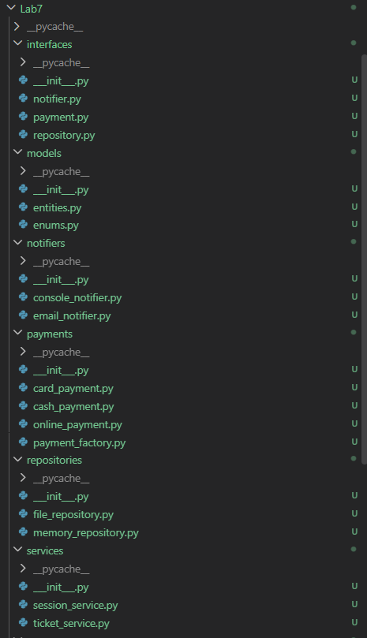
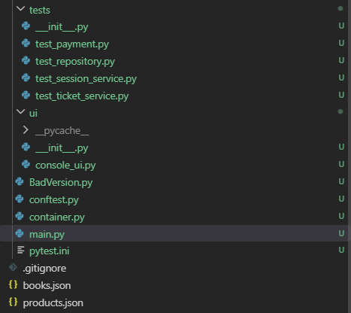
6.2. models/enums.py
python
from enum import Enum
class SessionStatus(Enum):
SCHEDULED = "Запланирован"
ONGOING = "Идёт"
COMPLETED = "Завершён"
CANCELLED = "Отменён"
class TicketStatus(Enum):
RESERVED = "Забронирован"
PAID = "Оплачен"
USED = "Использован"
REFUNDED = "Возвращён"
6.3. models/entities.py
python
from dataclasses import dataclass
from models.enums import SessionStatus, TicketStatus
@dataclass
class Movie:
title: str
genre: str
duration: int
age_rating: str
@dataclass
class Hall:
number: int
capacity: int
is_vip: bool = False
@dataclass
class Session:
id: int
movie: Movie
hall: Hall
time: str
status: SessionStatus = SessionStatus.SCHEDULED
tickets_sold: int = 0
@property
def seats_available(self) -> int:
return self.hall.capacity - self.tickets_sold
@dataclass
class Ticket:
id: int
session: Session
seat_number: int
price: float
status: TicketStatus = TicketStatus.RESERVED
6.4. interfaces/repository.py
python
from typing import Protocol, List, Optional
from models.entities import Session, Ticket
class SessionRepository(Protocol):
def add(self, session: Session) -> None: ...
def get_by_id(self, session_id: int) -> Optional[Session]: ...
def get_all(self) -> List[Session]: ...
def update(self, session: Session) -> None: ...
def delete(self, session_id: int) -> None: ...
class TicketRepository(Protocol):
def add(self, ticket: Ticket) -> None: ...
def get_by_id(self, ticket_id: int) -> Optional[Ticket]: ...
def get_by_session(self, session_id: int) -> List[Ticket]: ...
def get_all(self) -> List[Ticket]: ...
def update(self, ticket: Ticket) -> None: ...
6.5. interfaces/payment.py
python
from typing import Protocol
class PaymentMethod(Protocol):
def pay(self, amount: float) -> bool: ...
def refund(self, amount: float) -> bool: ...
@property
def name(self) -> str: ...
6.6. interfaces/notifier.py
python
from typing import Protocol
class Notifier(Protocol):
def send_ticket_confirmation(self, ticket_id: int, session_info: str) -> None: ...
def send_refund_confirmation(self, ticket_id: int) -> None: ...
6.7. repositories/memory_repository.py
python
from typing import List, Optional, Dict
from interfaces.repository import SessionRepository, TicketRepository
from models.entities import Session, Ticket
class InMemorySessionRepository:
def __init__(self):
self._sessions: Dict[int, Session] = {}
self._next_id = 1
def add(self, session: Session) -> None:
session.id = self._next_id
self._sessions[self._next_id] = session
self._next_id += 1
def get_by_id(self, session_id: int) -> Optional[Session]:
return self._sessions.get(session_id)
def get_all(self) -> List[Session]:
return list(self._sessions.values())
def update(self, session: Session) -> None:
self._sessions[session.id] = session
def delete(self, session_id: int) -> None:
self._sessions.pop(session_id, None)
class InMemoryTicketRepository:
def __init__(self):
self._tickets: Dict[int, Ticket] = {}
self._next_id = 1
def add(self, ticket: Ticket) -> None:
ticket.id = self._next_id
self._tickets[self._next_id] = ticket
self._next_id += 1
def get_by_id(self, ticket_id: int) -> Optional[Ticket]:
return self._tickets.get(ticket_id)
def get_by_session(self, session_id: int) -> List[Ticket]:
return [t for t in self._tickets.values() if t.session.id == session_id]
def get_all(self) -> List[Ticket]:
return list(self._tickets.values())
def update(self, ticket: Ticket) -> None:
self._tickets[ticket.id] = ticket
6.8. repositories/file_repository.py
python
import json
from typing import List, Optional, Dict
from interfaces.repository import SessionRepository
from models.entities import Session, Movie, Hall
from models.enums import SessionStatus
class FileSessionRepository:
def __init__(self, filepath: str = "sessions.json"):
self._filepath = filepath
self._sessions: Dict[int, Session] = {}
self._next_id = 1
self._load()
def _load(self):
try:
with open(self._filepath, "r", encoding="utf-8") as f:
data = json.load(f)
for item in data:
session = Session(
id=item["id"],
movie=Movie(item["movie"]),
hall=Hall(item["hall"]),
time=item["time"],
status=SessionStatus(item["status"]),
tickets_sold=item["tickets_sold"]
)
self._sessions[session.id] = session
if session.id >= self._next_id:
self._next_id = session.id + 1
except FileNotFoundError:
pass
def _save(self):
data = []
for s in self._sessions.values():
data.append({
"id": s.id,
"movie": {"title": s.movie.title, "genre": s.movie.genre,
"duration": s.movie.duration, "age_rating": s.movie.age_rating},
"hall": {"number": s.hall.number, "capacity": s.hall.capacity,
"is_vip": s.hall.is_vip},
"time": s.time,
"status": s.status.value,
"tickets_sold": s.tickets_sold
})
with open(self._filepath, "w", encoding="utf-8") as f:
json.dump(data, f, ensure_ascii=False, indent=2)
def add(self, session: Session) -> None:
session.id = self._next_id
self._sessions[self._next_id] = session
self._next_id += 1
self._save()
def get_by_id(self, session_id: int) -> Optional[Session]:
return self._sessions.get(session_id)
def get_all(self) -> List[Session]:
return list(self._sessions.values())
def update(self, session: Session) -> None:
self._sessions[session.id] = session
self._save()
def delete(self, session_id: int) -> None:
self._sessions.pop(session_id, None)
self._save()
6.9. payments/card_payment.py
python
from interfaces.payment import PaymentMethod
class CardPayment:
@property
def name(self) -> str:
return "Банковская карта"
def pay(self, amount: float) -> bool:
print(f"[CardPayment] Оплата {amount:.2f} руб. через карту")
return True
def refund(self, amount: float) -> bool:
print(f"[CardPayment] Возврат {amount:.2f} руб. на карту")
return True
6.10. payments/cash_payment.py
python
from interfaces.payment import PaymentMethod
class CashPayment:
@property
def name(self) -> str:
return "Наличные"
def pay(self, amount: float) -> bool:
print(f"[CashPayment] Оплата {amount:.2f} руб. наличными")
return True
def refund(self, amount: float) -> bool:
print(f"[CashPayment] Возврат {amount:.2f} руб. наличными")
return True
6.11. payments/online_payment.py
python
from interfaces.payment import PaymentMethod
class OnlinePayment:
@property
def name(self) -> str:
return "Онлайн-оплата"
def pay(self, amount: float) -> bool:
print(f"[OnlinePayment] Оплата {amount:.2f} руб. онлайн")
return True
def refund(self, amount: float) -> bool:
print(f"[OnlinePayment] Возврат {amount:.2f} руб. онлайн")
return True
6.12. payments/payment_factory.py
python
from interfaces.payment import PaymentMethod
from payments.card_payment import CardPayment
from payments.cash_payment import CashPayment
from payments.online_payment import OnlinePayment
class PaymentFactory:
@staticmethod
def create(payment_type: str) -> PaymentMethod:
methods = {
"card": CardPayment,
"cash": CashPayment,
"online": OnlinePayment,
}
cls = methods.get(payment_type)
if cls is None:
raise ValueError(f"Неизвестный тип оплаты: {payment_type}")
return cls()
6.13. notifiers/console_notifier.py
python
from interfaces.notifier import Notifier
class ConsoleNotifier:
def send_ticket_confirmation(self, ticket_id: int, session_info: str) -> None:
print(f"[ConsoleNotifier] Билет {ticket_id} подтверждён. Сеанс: {session_info}")
def send_refund_confirmation(self, ticket_id: int) -> None:
print(f"[ConsoleNotifier] Возврат билета {ticket_id} подтверждён")
6.14. notifiers/email_notifier.py
python
from interfaces.notifier import Notifier
class EmailNotifier:
def send_ticket_confirmation(self, ticket_id: int, session_info: str) -> None:
print(f"[EmailNotifier] Письмо: билет {ticket_id} подтверждён. Сеанс: {session_info}")
def send_refund_confirmation(self, ticket_id: int) -> None:
print(f"[EmailNotifier] Письмо: возврат билета {ticket_id} подтверждён")
6.15. services/session_service.py
python
from typing import List, Optional
from interfaces.repository import SessionRepository
from models.entities import Session, Movie, Hall
from models.enums import SessionStatus
class SessionService:
def __init__(self, repository: SessionRepository):
self._repository = repository
def create_session(self, movie: Movie, hall: Hall, time: str) -> Session:
session = Session(
id=0,
movie=movie,
hall=hall,
time=time,
status=SessionStatus.SCHEDULED
)
self._repository.add(session)
return session
def get_session(self, session_id: int) -> Optional[Session]:
return self._repository.get_by_id(session_id)
def get_all_sessions(self) -> List[Session]:
return self._repository.get_all()
def cancel_session(self, session_id: int) -> bool:
session = self._repository.get_by_id(session_id)
if session is None:
return False
if session.status != SessionStatus.SCHEDULED:
return False
session.status = SessionStatus.CANCELLED
self._repository.update(session)
return True
def get_revenue(self) -> float:
sessions = self._repository.get_all()
return sum(s.tickets_sold 300 for s in sessions)
6.16. services/ticket_service.py
python
from typing import Optional, List
from interfaces.repository import SessionRepository, TicketRepository
from interfaces.payment import PaymentMethod
from interfaces.notifier import Notifier
from models.entities import Ticket
from models.enums import TicketStatus, SessionStatus
class TicketService:
def __init__(
self,
session_repo: SessionRepository,
ticket_repo: TicketRepository,
notifier: Notifier
):
self._session_repo = session_repo
self._ticket_repo = ticket_repo
self._notifier = notifier
def sell_ticket(
self,
session_id: int,
seat_number: int,
price: float,
payment: PaymentMethod
) -> Optional[Ticket]:
session = self._session_repo.get_by_id(session_id)
if session is None:
raise ValueError(f"Сеанс {session_id} не найден")
if session.status != SessionStatus.SCHEDULED:
raise ValueError(f"Сеанс {session_id} недоступен для продажи билетов")
if seat_number < 1 or seat_number > session.hall.capacity:
raise ValueError(f"Место {seat_number} вне диапазона (1-{session.hall.capacity})")
existing_tickets = self._ticket_repo.get_by_session(session_id)
if any(t.seat_number == seat_number and t.status != TicketStatus.REFUNDED for t in existing_tickets):
raise ValueError(f"Место {seat_number} уже занято")
if not payment.pay(price):
raise ValueError("Оплата не прошла")
ticket = Ticket(
id=0,
session=session,
seat_number=seat_number,
price=price,
status=TicketStatus.PAID
)
self._ticket_repo.add(ticket)
session.tickets_sold += 1
self._session_repo.update(session)
session_info = f"{session.movie.title} ({session.time})"
self._notifier.send_ticket_confirmation(ticket.id, session_info)
return ticket
def refund_ticket(self, ticket_id: int, payment: PaymentMethod) -> bool:
ticket = self._ticket_repo.get_by_id(ticket_id)
if ticket is None:
return False
if ticket.status == TicketStatus.USED:
return False
if not payment.refund(ticket.price):
return False
ticket.status = TicketStatus.REFUNDED
self._ticket_repo.update(ticket)
session = ticket.session
session.tickets_sold = max(0, session.tickets_sold - 1)
self._session_repo.update(session)
self._notifier.send_refund_confirmation(ticket_id)
return True
def get_tickets_by_session(self, session_id: int) -> List[Ticket]:
return self._ticket_repo.get_by_session(session_id)
6.17. ui/console_ui.py
python
from services.session_service import SessionService
from services.ticket_service import TicketService
from payments.payment_factory import PaymentFactory
from models.entities import Movie, Hall
class ConsoleUI:
def __init__(
self,
session_service: SessionService,
ticket_service: TicketService
):
self._session_service = session_service
self._ticket_service = ticket_service
def run(self):
while True:
print("\n===== КИНОТЕАТР =====")
print("1. Создать сеанс")
print("2. Показать все сеансы")
print("3. Продать билет")
print("4. Вернуть билет")
print("5. Показать билеты сеанса")
print("6. Отменить сеанс")
print("7. Статистика")
print("0. Выход")
choice = input("Выбор: ").strip()
try:
if choice == "1":
self._create_session()
elif choice == "2":
self._show_sessions()
elif choice == "3":
self._sell_ticket()
elif choice == "4":
self._refund_ticket()
elif choice == "5":
self._show_session_tickets()
elif choice == "6":
self._cancel_session()
elif choice == "7":
self._show_statistics()
elif choice == "0":
break
else:
print("Неверный выбор")
except Exception as e:
print(f"Ошибка: {e}")
def _create_session(self):
title = input("Название фильма: ").strip()
genre = input("Жанр: ").strip()
duration = int(input("Длительность (мин): "))
age_rating = input("Возрастной рейтинг: ").strip()
hall_number = int(input("Номер зала: "))
capacity = int(input("Вместимость: "))
is_vip = input("VIP зал? (да/нет): ").strip().lower() == "да"
time = input("Время сеанса: ").strip()
movie = Movie(title=title, genre=genre, duration=duration, age_rating=age_rating)
hall = Hall(number=hall_number, capacity=capacity, is_vip=is_vip)
session = self._session_service.create_session(movie, hall, time)
print(f"Сеанс {session.id} создан")
def _show_sessions(self):
sessions = self._session_service.get_all_sessions()
if not sessions:
print("Сеансов нет")
return
for s in sessions:
print(f"{s.id}: {s.movie.title} | Зал {s.hall.number} | {s.time} | "
f"{s.status.value} | Мест: {s.seats_available}/{s.hall.capacity}")
def _sell_ticket(self):
session_id = int(input("ID сеанса: "))
seat = int(input("Номер места: "))
price = float(input("Цена: "))
payment_type = input("Тип оплаты (card/cash/online): ").strip()
payment = PaymentFactory.create(payment_type)
ticket = self._ticket_service.sell_ticket(session_id, seat, price, payment)
if ticket:
print(f"Билет {ticket.id} продан")
def _refund_ticket(self):
ticket_id = int(input("ID билета: "))
payment_type = input("Тип возврата (card/cash/online): ").strip()
payment = PaymentFactory.create(payment_type)
result = self._ticket_service.refund_ticket(ticket_id, payment)
print("Возврат выполнен" if result else "Возврат не удался")
def _show_session_tickets(self):
session_id = int(input("ID сеанса: "))
tickets = self._ticket_service.get_tickets_by_session(session_id)
if not tickets:
print("Билетов нет")
return
for t in tickets:
print(f"{t.id}: место {t.seat_number} | {t.price:.2f} руб. | {t.status.value}")
def _cancel_session(self):
session_id = int(input("ID сеанса: "))
result = self._session_service.cancel_session(session_id)
print("Сеанс отменён" if result else "Отмена не удалась")
def _show_statistics(self):
sessions = self._session_service.get_all_sessions()
total_tickets = sum(s.tickets_sold for s in sessions)
revenue = self._session_service.get_revenue()
print(f"Всего сеансов: {len(sessions)}")
print(f"Продано билетов: {total_tickets}")
print(f"Выручка: {revenue:.2f} руб.")
6.18. container.py
python
from typing import Dict, Type, Any
from interfaces.repository import SessionRepository, TicketRepository
from interfaces.notifier import Notifier
from repositories.memory_repository import InMemorySessionRepository, InMemoryTicketRepository
from repositories.file_repository import FileSessionRepository
from notifiers.console_notifier import ConsoleNotifier
from notifiers.email_notifier import EmailNotifier
from services.session_service import SessionService
from services.ticket_service import TicketService
class Container:
def __init__(self):
self._services: Dict[Type, Any] = {}
def register(self, interface: Type, implementation: Any) -> None:
self._services[interface] = implementation
def resolve(self, interface: Type) -> Any:
if interface not in self._services:
raise ValueError(f"Сервис {interface.__name__} не зарегистрирован")
return self._services[interface]
def create_container(use_file_storage: bool = False) -> Container:
container = Container()
if use_file_storage:
session_repo = FileSessionRepository()
else:
session_repo = InMemorySessionRepository()
ticket_repo = InMemoryTicketRepository()
notifier = ConsoleNotifier()
container.register(SessionRepository, session_repo)
container.register(TicketRepository, ticket_repo)
container.register(Notifier, notifier)
session_service = SessionService(session_repo)
ticket_service = TicketService(session_repo, ticket_repo, notifier)
container.register(SessionService, session_service)
container.register(TicketService, ticket_service)
return container
6.19. main.py
python
from container import create_container
from ui.console_ui import ConsoleUI
from services.session_service import SessionService
from services.ticket_service import TicketService
def main():
print("Выберите хранилище:")
print("1. Память")
print("2. Файл")
choice = input("Ваш выбор: ").strip()
use_file = choice == "2"
container = create_container(use_file_storage=use_file)
session_service = container.resolve(SessionService)
ticket_service = container.resolve(TicketService)
ui = ConsoleUI(session_service, ticket_service)
ui.run()
if __name__ == "__main__":
main()
6.20. tests/test_session_service.py
python
import pytest
from repositories.memory_repository import InMemorySessionRepository
from services.session_service import SessionService
from models.entities import Movie, Hall
from models.enums import SessionStatus
@pytest.fixture
def service():
repo = InMemorySessionRepository()
return SessionService(repo)
@pytest.fixture
def sample_movie():
return Movie(title="Начало", genre="Фантастика", duration=148, age_rating="12+")
@pytest.fixture
def sample_hall():
return Hall(number=1, capacity=100, is_vip=False)
def test_create_session(service, sample_movie, sample_hall):
session = service.create_session(sample_movie, sample_hall, "19:00")
assert session.id == 1
assert session.movie.title == "Начало"
assert session.status == SessionStatus.SCHEDULED
def test_get_session(service, sample_movie, sample_hall):
session = service.create_session(sample_movie, sample_hall, "19:00")
found = service.get_session(session.id)
assert found is not None
assert found.id == session.id
def test_get_nonexistent_session(service):
assert service.get_session(999) is None
def test_get_all_sessions(service, sample_movie, sample_hall):
service.create_session(sample_movie, sample_hall, "19:00")
service.create_session(sample_movie, sample_hall, "21:00")
assert len(service.get_all_sessions()) == 2
def test_cancel_session(service, sample_movie, sample_hall):
session = service.create_session(sample_movie, sample_hall, "19:00")
assert service.cancel_session(session.id) is True
updated = service.get_session(session.id)
assert updated.status == SessionStatus.CANCELLED
def test_cancel_nonexistent_session(service):
assert service.cancel_session(999) is False
def test_get_revenue(service, sample_movie, sample_hall):
session = service.create_session(sample_movie, sample_hall, "19:00")
session.tickets_sold = 5
service._repository.update(session)
assert service.get_revenue() == 1500.0
6.21. tests/test_ticket_service.py
python
import pytest
from unittest.mock import Mock
from repositories.memory_repository import InMemorySessionRepository, InMemoryTicketRepository
from services.ticket_service import TicketService
from models.entities import Movie, Hall, Session
from models.enums import SessionStatus, TicketStatus
@pytest.fixture
def setup():
session_repo = InMemorySessionRepository()
ticket_repo = InMemoryTicketRepository()
notifier = Mock()
service = TicketService(session_repo, ticket_repo, notifier)
movie = Movie(title="Начало", genre="Фантастика", duration=148, age_rating="12+")
hall = Hall(number=1, capacity=100, is_vip=False)
session = Session(id=0, movie=movie, hall=hall, time="19:00")
session_repo.add(session)
return service, session_repo, ticket_repo, notifier, session
def test_sell_ticket(setup):
service, session_repo, ticket_repo, notifier, session = setup
payment = Mock()
payment.pay.return_value = True
payment.name = "Тестовая оплата"
ticket = service.sell_ticket(session.id, 5, 300.0, payment)
assert ticket is not None
assert ticket.seat_number == 5
assert ticket.status == TicketStatus.PAID
payment.pay.assert_called_once_with(300.0)
notifier.send_ticket_confirmation.assert_called_once()
def test_sell_ticket_session_not_found(setup):
service, _, _, _, _ = setup
payment = Mock()
payment.pay.return_value = True
with pytest.raises(ValueError, match="не найден"):
service.sell_ticket(999, 5, 300.0, payment)
def test_sell_ticket_seat_taken(setup):
service, session_repo, ticket_repo, notifier, session = setup
payment = Mock()
payment.pay.return_value = True
service.sell_ticket(session.id, 5, 300.0, payment)
with pytest.raises(ValueError, match="уже занято"):
service.sell_ticket(session.id, 5, 300.0, payment)
def test_sell_ticket_invalid_seat(setup):
service, _, _, _, session = setup
payment = Mock()
payment.pay.return_value = True
with pytest.raises(ValueError, match="вне диапазона"):
service.sell_ticket(session.id, 0, 300.0, payment)
with pytest.raises(ValueError, match="вне диапазона"):
service.sell_ticket(session.id, 101, 300.0, payment)
def test_refund_ticket(setup):
service, session_repo, ticket_repo, notifier, session = setup
payment = Mock()
payment.pay.return_value = True
payment.refund.return_value = True
ticket = service.sell_ticket(session.id, 5, 300.0, payment)
result = service.refund_ticket(ticket.id, payment)
assert result is True
assert ticket.status == TicketStatus.REFUNDED
payment.refund.assert_called_once_with(300.0)
notifier.send_refund_confirmation.assert_called_once()
def test_refund_nonexistent_ticket(setup):
service, _, _, _, _ = setup
payment = Mock()
payment.refund.return_value = True
result = service.refund_ticket(999, payment)
assert result is False
def test_get_tickets_by_session(setup):
service, _, _, _, session = setup
payment = Mock()
payment.pay.return_value = True
service.sell_ticket(session.id, 1, 300.0, payment)
service.sell_ticket(session.id, 2, 300.0, payment)
tickets = service.get_tickets_by_session(session.id)
assert len(tickets) == 2
6.22. tests/test_repository.py
python
import pytest
from repositories.memory_repository import InMemorySessionRepository, InMemoryTicketRepository
from models.entities import Movie, Hall, Session, Ticket
from models.enums import SessionStatus, TicketStatus
@pytest.fixture
def session_repo():
return InMemorySessionRepository()
@pytest.fixture
def ticket_repo():
return InMemoryTicketRepository()
@pytest.fixture
def sample_session(session_repo):
movie = Movie(title="Тест", genre="Драма", duration=120, age_rating="16+")
hall = Hall(number=1, capacity=50)
session = Session(id=0, movie=movie, hall=hall, time="20:00")
session_repo.add(session)
return session
def test_session_add(session_repo, sample_session):
assert sample_session.id == 1
def test_session_get_by_id(session_repo, sample_session):
found = session_repo.get_by_id(1)
assert found is not None
assert found.movie.title == "Тест"
def test_session_get_nonexistent(session_repo):
assert session_repo.get_by_id(999) is None
def test_session_get_all(session_repo, sample_session):
movie = Movie(title="Тест2", genre="Комедия", duration=90, age_rating="12+")
hall = Hall(number=2, capacity=30)
session2 = Session(id=0, movie=movie, hall=hall, time="22:00")
session_repo.add(session2)
assert len(session_repo.get_all()) == 2
def test_session_update(session_repo, sample_session):
sample_session.status = SessionStatus.CANCELLED
session_repo.update(sample_session)
updated = session_repo.get_by_id(1)
assert updated.status == SessionStatus.CANCELLED
def test_session_delete(session_repo, sample_session):
session_repo.delete(1)
assert session_repo.get_by_id(1) is None
def test_ticket_add(ticket_repo, sample_session):
ticket = Ticket(id=0, session=sample_session, seat_number=1, price=300.0)
ticket_repo.add(ticket)
assert ticket.id == 1
def test_ticket_get_by_session(ticket_repo, sample_session):
ticket1 = Ticket(id=0, session=sample_session, seat_number=1, price=300.0)
ticket2 = Ticket(id=0, session=sample_session, seat_number=2, price=300.0)
ticket_repo.add(ticket1)
ticket_repo.add(ticket2)
assert len(ticket_repo.get_by_session(sample_session.id)) == 2
6.23. tests/test_payment.py
python
import pytest
from payments.card_payment import CardPayment
from payments.cash_payment import CashPayment
from payments.online_payment import OnlinePayment
from payments.payment_factory import PaymentFactory
def test_card_payment():
payment = CardPayment()
assert payment.name == "Банковская карта"
assert payment.pay(100.0) is True
assert payment.refund(100.0) is True
def test_cash_payment():
payment = CashPayment()
assert payment.name == "Наличные"
assert payment.pay(100.0) is True
def test_online_payment():
payment = OnlinePayment()
assert payment.name == "Онлайн-оплата"
assert payment.pay(100.0) is True
def test_payment_factory_card():
payment = PaymentFactory.create("card")
assert isinstance(payment, CardPayment)
def test_payment_factory_cash():
payment = PaymentFactory.create("cash")
assert isinstance(payment, CashPayment)
def test_payment_factory_online():
payment = PaymentFactory.create("online")
assert isinstance(payment, OnlinePayment)
def test_payment_factory_invalid():
with pytest.raises(ValueError, match="Неизвестный тип"):
PaymentFactory.create("bitcoin")
6.24. conftest.py
python
import sys
import os
sys.path.insert(0, os.path.dirname(__file__))
6.25. pytest.ini
ini
[pytest]
pythonpath = .

7. Сравнение архитектур
Характеристика | рефакторинга | После рефакторинга
Ответственность классов | Один класс делает всё | Разделена между Service, Repository, Notifier
Зависимости | Жёсткие, создаются внутри классов | Передаются через конструктор (DI) |
Расширяемость | Требует изменения существующего кода | Новые реализации добавляются без изменений |
Тестируемость | Невозможно тестировать изолированно | Легко тестировать с Mock-объектами
Связность | Высокая | Низкая
Использование абстракций | Отсутствует | Protocol для Repository, Payment, Notifier
Количество классов | 3 | 15+
Читаемость кода | Низкая | Высокая

8. Результаты тестирования и скрины работы с программой
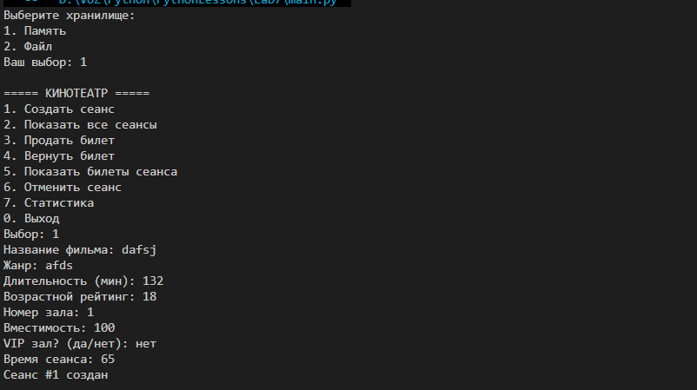
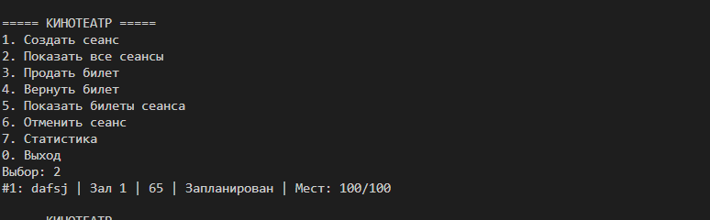
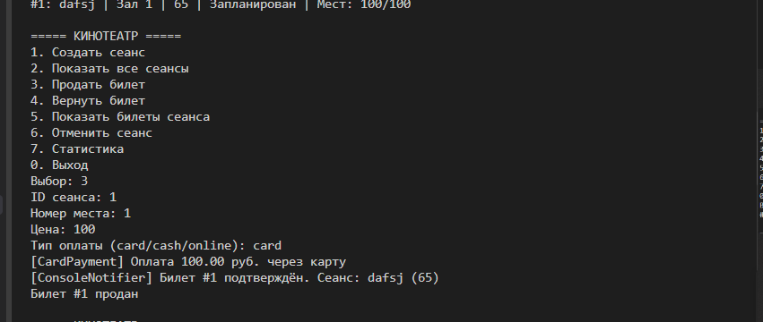
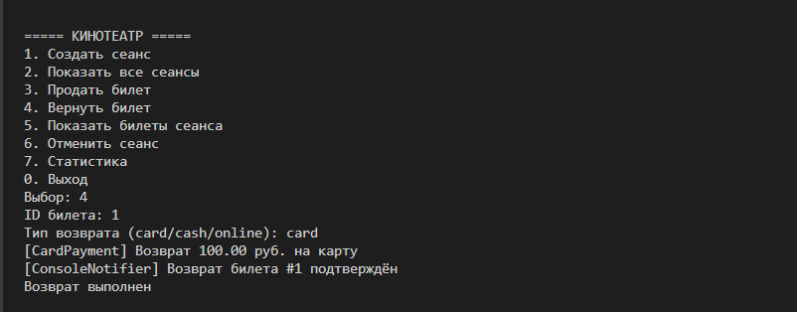
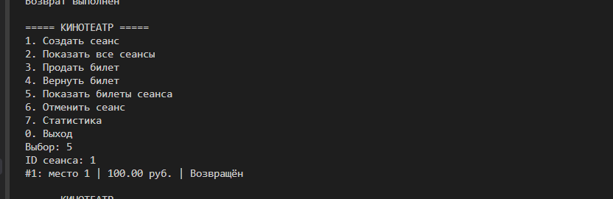
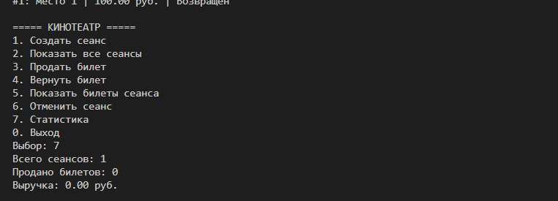
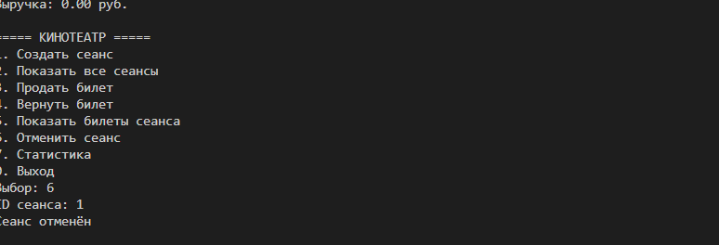
8.1. Запуск тестов
bash
pytest -v
8.2. Результаты
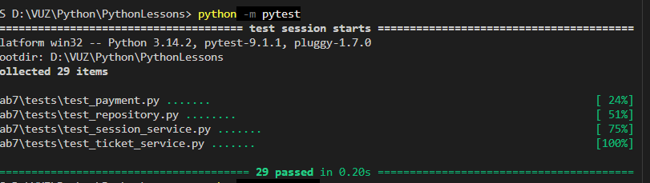
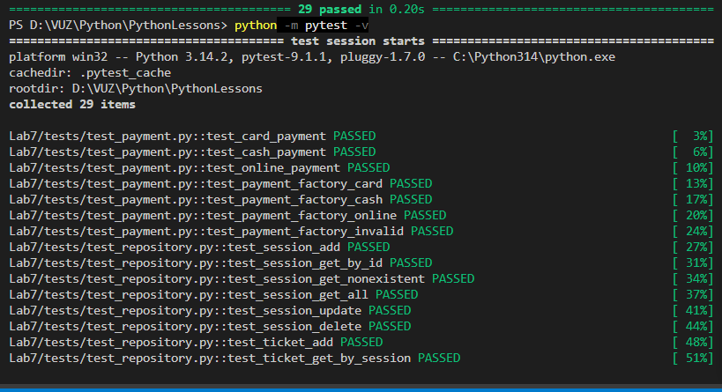
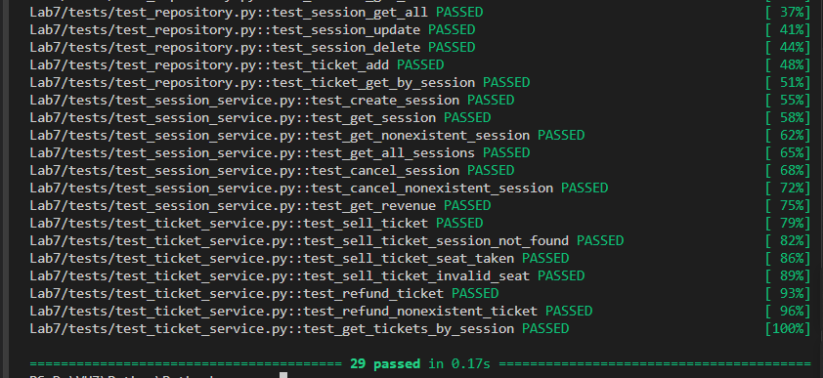
9. Вывод
В ходе данной лабораторной работы я получил практические навыки проектирования и рефакторинга объектно-ориентированных приложений на Python с использованием принципов SOLID.
Разработал систему управления кинотеатром, разделив программу на логические модули: models (сущности и перечисления), interfaces (протоколы Repository, PaymentMethod, Notifier), repositories (реализации хранилищ), payments (способы оплаты), notifiers (уведомления), services (бизнес-логика), ui (пользовательский интерфейс) и container (Dependency Container).
На первом этапе реализовал проблемную версию приложения с намеренными нарушениями всех пяти принципов SOLID: SRP (один класс делает всё), OCP (if/elif для типов оплаты), LSP (дочерний класс нарушает контракт), ISP (один метод возвращает разные типы данных), DIP (жёсткая зависимость от конкретной реализации).
На втором этапе провёл рефакторинг, применив все принципы SOLID: разделил ответственность между классами (SRP), использовал Protocol и отдельные реализации для способов оплаты (OCP), убрал неправильное наследование (LSP), разделил методы получения данных (ISP), внедрил зависимости через конструктор (DIP).
Реализовал Dependency Container для управления зависимостями, что позволило легко переключаться между реализациями хранилищ (InMemoryRepository и FileRepository) без изменения бизнес-логики.
Написал 29 автоматизированных тестов, проверяющих бизнес-логику сервисов, работу репозиториев и фабрики платежей. Тесты используют Mock-объекты для изоляции компонентов, что стало возможным благодаря применению принципа Dependency Inversion.
Продемонстрировал, что применение принципов SOLID делает код более модульным, тестируемым и расширяемым. Добавление нового типа оплаты теперь требует создания нового класса, а не изменения существующего кода. Замена хранилища происходит без изменения сервисного слоя. Бизнес-логика не зависит от способа уведомления пользователя или хранения данных.

